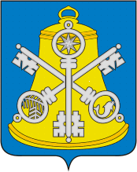

**Собрание Корсаковского городского округа**

**П О С Т А Н О В Л Е Н И Е**

От 25.03.2024 № 13 .

|  |
| --- |
| О назначении внеочередного 15-го заседания Собрания Корсаковского городского округа |

Руководствуясь статьей 6 Регламента Собрания Корсаковского городского округа, утвержденного решением Собрания Корсаковского городского округа от 25.12.2018 № 65/12-17 ПОСТАНОВЛЯЮ:

1. Назначить внеочередное заседание Собрания на 27.03.2024 в 11-00 часов с повесткой дня:

- О внесении изменений в решение Собрания Корсаковского городского округа от 12.05.2011 № 32 «Об утверждении Положения о пенсионном обеспечении муниципальных служащих и лиц, замещавших муниципальные должности в муниципальном образовании «Корсаковский городской округ» Сахалинской области».

2. Настоящее постановление вступает в силу со дня его принятия.

Председатель Собрания

Корсаковского городского округа Л.Д. Хмыз